

**Uranus |2063**

**Calea 13 Septembrie nr. 57 (Bl. 55-57, Sc. 1-2)**

|  |  |  |  |  |  |
| --- | --- | --- | --- | --- | --- |
| **BCCH** | **Afiseaza** | **LAC** | **CID** | **TRX** | **Diverse** |
| **15** | Chirigiu | 11142 | 20633 | 4  2 / 4 / 15 / 47 | CRH 4 | MB 0 |
| **33** | 13 Septembrie | 20631 | 4  12 / 22 / 33 / 49 | RAR 7 | MB 0 |
| **37** | George Cosbuc | 20632 | 4  H8, H28, H37, H52 | CRH 4 | MB 0 |



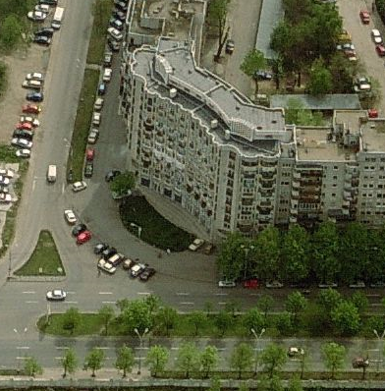

Este vorba de un BTS probabil destul de vechi (care oricum exista deja în 2005), presupun ca a ajuns probabil (bazând-uma si pe acest CID 20xx) într-o faza de densificare destul de timpurie… Este amplasat pe un bloc de la intersectia dintre Calea 13 Septembrie si Strada Uranus… asadar la limita cartierului Uranus, între zonele de interes reprezentate de Casa Poporului si de de Academia Româna…

Eu am început sa vizitez aceasta locatie abia din decembrie 2007, când venisem sa vad *microcell*-ul Orange BI_934 instalat pe un stâlp electric chiar peste strada. Asa ca am ceva masuratori de Netmonitoring si poze de pe atunci, dar o sa le vedem mai pe la sfârsit...

Asa ca hai pentru moment sa vedem cum arata acest BTS : este deci ceva clasic trisectorizat, cu câte 2 antene/sector… însa vei vedea ca defapt pe doua dintre sectoare una dintre antene nu mai serveste la nimic, pentru ca jumperii i-au fost pur si simplu sectionati !

**S1**

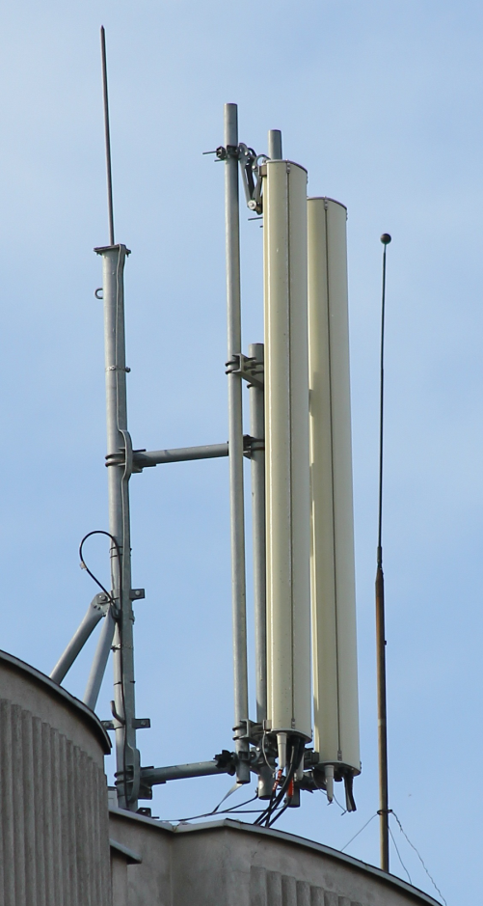

*HW equipment*

* S1| Cell A| Nord| 13 Septembrie| pare sa mearga *full* catre Nord (Az. 0°), asadar emite drept spre gradina Casei Poporului (si spre cladire desigur), iesirea înapoi pe bulevard efectuând-use în zona Hotelului Ibis (strada Izvor) / zona intrarii în parcul Izvor. Este asadar vorba de o zona oarecum densa, în care gasesti de exemplu si 4119 Institutul Veterinar (însa care probabil a ajuns ceva mai târziu) si mult mai recentul 3707 Hotel Mariott (care oricum îmblânzeste toata zona cu semnal)… dar este adevarat (chiar daca nu am datele de lansare precise) ca pe vremuri acest sector parea sa fie cam singurul care sa bage semnal pe acolo…
* în stânga ai un Kathrein K742 266 utilizat „la capacitate maxima”, pe ambele perechi de conectori (placute rosii în spate pentru UMTS, 2

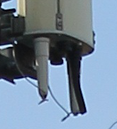jumperi în fata pentru GSM). Cum avem 4 TRX-uri, înseamna ca fiecare ramura a antenei suporta câte un dTRX

* în dreapta avem un al doilea Kathrein K742 266, caruia i-au fost însa taiati feederi – sau mai precis nu avea decât un jumper, pe conectorii din fata deci pentru partea GSM

Nu prea pot sa-mi explic aceasta miscare, pentru ca remarc (chiar daca nu sunt sigur, poza nefiind foarte clara) ca în decembrie 2007 (când înca se mai mergea pe partea UMTS pe sistemul furnizat de Nec, cu TMA-uri) ca aceasta antena era înca functionala, conectata cu acel jumper pe GSM ramura +45° ; pe atunci tot 4 TRX-uri erau, dar poate ca întradevar poate nu prea se justifica sa utilizezi virtual 3 antene... De remarcat ca pe antena inutilizata tiltul este nul, pe când pe celalalt Kathrein ai un *downtilt* pe la -1° sau ceva de genu’...

* S2| Cell B| Sud-Est| George Cosbuc| emite undeva pe la Az. ≈130°, spre Academia Romana / Palatul Bragadiru, începutul Calei Rahovei si apoi se ajunge pe Bulevardul George Cosbuc – de aceea si locatia difuzata. Zona nu este extrem de densa în BTS-uri, avem în Piata Regina Maria pe un stâlp un microcell 3054 Regina Maria, iar ceva mai în spate (Str. Gramont) site-ul macrocelular 57 George Cosbuc (care probabil este unul istoric).

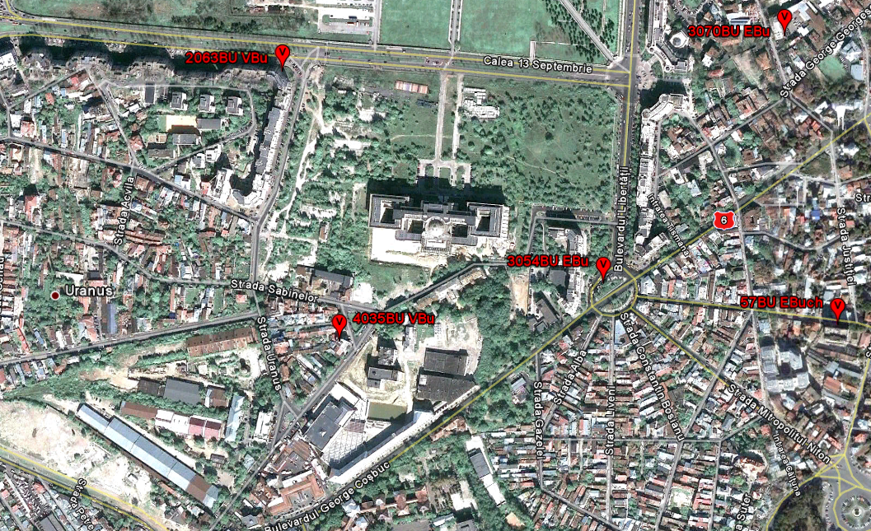

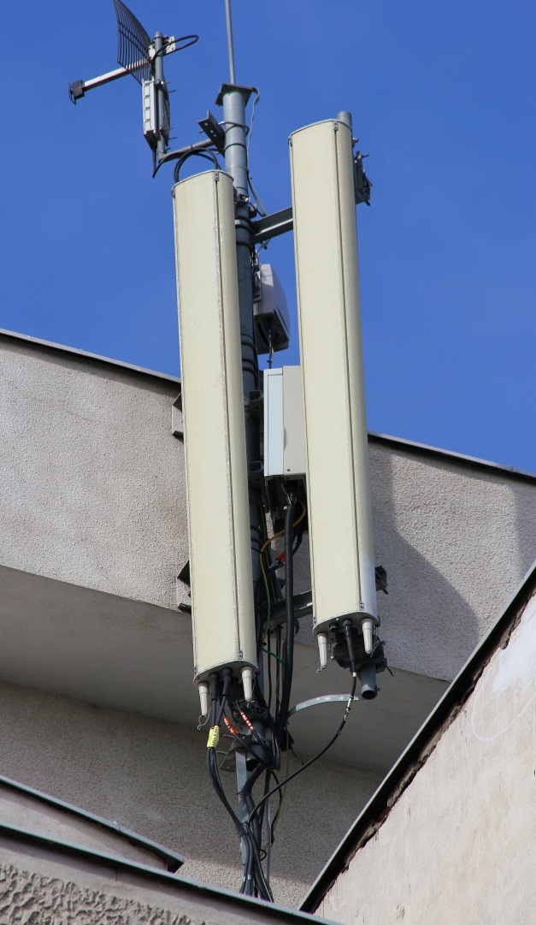

**S2**

Acest sector a ramas ca pe vremuri, adica este singurul pe care ambele antene sunt utilizate :

* Kathrein-ul K742 266 din stânga este utilizat pentru GSM/UMTS, cu jumperi bine etichetati si RRU montat chiar în spatele antenei
* Kathrein-ul K742 266 din dreapta nu este conectat decât cu un singur jumper (DX3), pe partea GSM (polarizare +45°). Pe acest sector tot 4 TRX-uri avem, asa ca probabil pe acest jumper este conectat un dTRX, iar de pe cealalta antena fiecare jumper corespunde câte unui TRX...

Oricum nu este ceva rau ca avem câte 2 antene/sector, pentru ca pe viitor acest site poate fi mai usor (trebui instalat totusi un nou RBS) upgraduit catre DCS daca se va face simtita nevoie... desi vorbim de Connex deci probabil nu vom vedea vreodata asa ceva...

Bun, în rest, deasupra antenelor se mai vede si un mic MiniLINK BAS (0.2m, cu reflector intern) Ericsson – care poate reprezinta legatura A-BIS a site-ului catre pilonasul plin cu LINK-uri de pe Hotelul Mariott, plus o antena pentru vreun client de date...

Pe acest sector se aplica un CRH de 4, asta pentru ca spre Sud (zona Pietei Chirigiu, cartierul Rahova) aparent se trece în LAC 11107 ! Ma gândesc ca acest sector este ceva mai important decât celelalte, din moment ce si Orange-ul s-a simtit obligat sa-si instaleze un *microcell* (în primavara 2004) pentru a acoperi în mod dedicat catre zona aceasta...

* 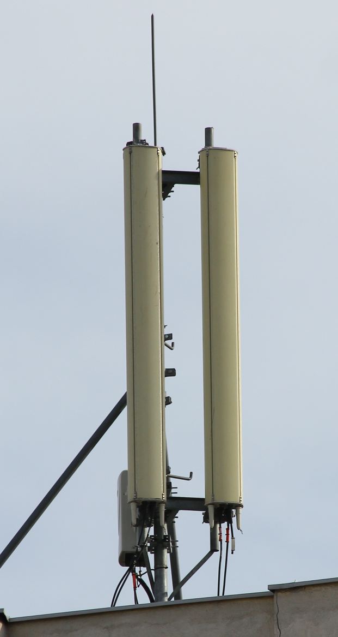S3| Cell C| Sud-Vest| Chirigiu| este sectorul din spatele blocului, si ar emite undeva pe la Az. ≈240°… asta înseamna ca acopera din plin cartierul „rezidential₺ Uranus, însa nu înteleg prea bine de ce acest Broadcast Chirigiu : piata Chirigiu (la intersectia dintre Calea Rahovei / George Cosbuc / Tudor Vladimirescu) este pe Az. 190° fata de site, asa ca este oarecum la limita acoperirii acestui sector… as fi spus sugerat ca CB-ul *Uranus* s-ar fi potrivit poate mai bine !

**S3**

Mai în departare pe acest Azimut se ajunge asadar în zona acelui Tati Center (Tudor Vladimirescu cu 13 Septembrie) la 800m distanta, iar la 1.4Km patrunzi chiar în zona Sebastian, mai precis acolo pe la Vulcan unde îsi are Orange BSC-ul… Pâna cu nu prea mult timp în urma cartierul Uranus era si sub acoperirea unui sector al regretatului 2062 Vladimirescu – acest site fiind însa demontat, si înlocuit prin vara 2009 cu 3707 Hotel Mariott, BTS bine amplasat (înaltima mare) care asadar asigura si el o acoperire acceptabila în acel cartier.

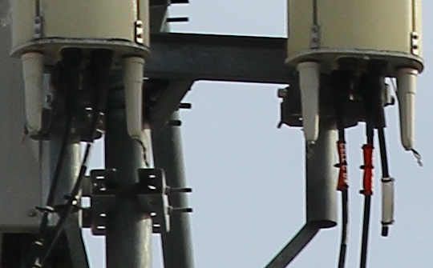

Aici ambele antene sunt utilizate, însa cu aceasi idee generala ca pe S1 – unul din jumperii GSM a fost sectionat, pentru a nu mai ramâne per total decât cu 2 jumperi pentru partea GSM :

* Kathrein-ul K742 266 din stânga este utilizat doar pentru GSM, deci pe mufele din fata ale antenei ; jumperii nu par sa fie etichetati...
* Kathrein-ul K742 266 din dreapta serveste UMTS-ului (RRU-ul Huawei fiind în spate), si se vede ca pe vremuri (probabil pâna prin 2008) mai era utilizat si pentru partea GSM – cu un singur jumper conectat pe mufa +45° a antenei... jumper care a fost însa sectionat ! Asadar pe acest sector (echipat tot cu 4 TRX-uri) avem o antena utilizata doar pentru GSM (câte un dTRX pe fiecare ramura), si una doar pentru UMTS

Ma întreb daca nu cumva aceste desfintari de feederi GSM nu au fost cauzate lipsei de spatiu în ghidurile metalice prin care trec feederi de la RBS catre antene, dar nu cred sa fie asta : dupa cum spuneam si mai sus, pe vremea când înca se utiliza solutia nec pentru 3G toti acesti feederi GSM parea sa fie înca utilizati, aparent fiind sectionati odata cu trecerea pe sistemul distribuit al celor de la Huawei... si ipoteza mea nu este logica, pentru ca acum între BBU si RRU avem FO (deci cabluri foarte fine) pe când pe vremea Nec aveam ditamai feederi (mufati în jumperi înainte de TMA-uri)... asadar teoretic era mai putin loc atunci decât acum...

In drepta pozei originale se poate remarca ceva care seamana a un LINK de 0.3m cu ODU Nec Pasolink, si care ar emite undeva spre zona Natiunilor Unite / Splaiul Independentei… Ca si pe celalalt sector care emite mai spre Sud (S2), gasesti un CRH setat la 4 (în loc de clasicul 8), asta pentru ca în zona aceea Sudica (Piata Chirigiu, cartierul Rahova) se trece în LAC 11107 ! Stiu asta pentru am prins de mai multe ori (din zona Postei Puisor) o celula (S1) provenind de la site-ul 3305 George Cosbuc (strada Nasaud, la 100m distanta de Piata Chirigiu) care este din acest LAC 11107.

*SW configuration*

Acest site are doua particularitati interesante : parametrajul CRH-ului si al RAR-ului este diferit în functie de sectoare !

* CRH 4 |Dupa cum am explicat si mai sus, pe sectoarele sudice S2 si S3 se aplica un CRH de 4, si nu de 8 asa cum ar trebui sa fie în mod normal. Explicatia este ca zona sudica (cam la maxim 800m, deci probabil esti la intersectie înca de la 300m distanta de site) se gaseste în LAC-ul 11107 ! Asa ca pentru a nu favoriza prea mult acest site (dar problema este ca probabilitatea efectului ping-pong 11142/11107 creste, pentru ca nu cred ca au urcat proportional valoarea CRH-ului din cealalta zona) CRH-ul a fost setat la o valoare mai mica.
* RAR 7  |Pe sectorul care emite spre Nord (S1) asadar catre zona Palatului Parlamentului / Izvor se aplica un RAR 7 ! Nu am nicio explicatie precisa pentru acest parametraj, dar pâna la urma revenim la o veche constatare : sectoarele mai multor site-uri care emit catre zona Izvor / Parlament (acum îmi vin în minte doar 055 Kogalniceanu si micro 3103 Parc Izvor) par sa beneficieze în mod specific de acest RAR setat la 7, si nu la 2… asta poate pentru a forta în disperare *roamerii* sa intre pe VDF chiar daca initial sunt *rejected*, cine stie…

In rest nu este nimic special de remarcat… am vazut totusi ca sectoarele sudice S2 si S3 erau în EX*tended mode* când am trecut eu pe acolo (miercurea la 11 dimineata), iar prezenta de Hopping nu am verificat-o decât pe BCCH 37. In mod oarecum ilogic, 2Ter-ul este activ pe toate celulele (dar bine macar ca i-au pus un *MultiBand Report* 0, ca nu avea chiar niciun rost sa-l seteze la 1) asta chiar daca te întrebi unde o-r gasi ei celule DCS de declarat prin zona (poate în Sud, nu cunosc deloc ce e pe acolo) ; asadar iata cum arata BA_List-urile, mai precis doar celulele DCS declarate :

* BCCH 15 celulele 643 / 647 / 651 / 653
* BCCH 33 celulele 637 / 643 / 645 / 651 / 653 / 655 [câte ceva de la 2087 Natiunile Unite si 3386 Brezoianu]
* BCCH 37 celulele 637 / 643 / 683



Doar o vorba despre 3G (nu am notat nimic specific), unde am remarcat doar ca esti în LAC 32011 ! Se pare deci ca avem aici în zona o limita Vest/Est : tot ce este spre Vest (inclusiv deci 3707 Hotel Mariott) este în LAC 32022, iar tot ce este spre Est (inclusiv 4119 Institutul Veterinar, Izvor, Piata Romana) este în 32011...

In Nord acest 32011 pare totusi sa se propage si mai spre Vest, pentru ca ajunge pâna pe dupa Opera / Intitutul de Chimie... *Anyway*, toate astea pentru a spune ca aici pe Calea 13 Septembrie suntem clar la intersectia a celor doua LAC-uri 3G majore din zona centrala a Bucurestiului !

*Capacitati*

Toate sectoarele beneficieaza de aceleasi capacitati – 4/4/4 TRX. Avem asadar un RBS Ericsson 2106 care este deci la capacitatea sa maxima, orice *upgrade* ulterior impunând obligatoriu montarea unui nou RBS. Nici unul dintre cele 3 sectoare nu este asadar favorizat într-un fel, doar poate pe S2 exista acel mic bonus de a se utiliza în total virtual 3 ramuri de emisie, si nu doar doua ca pe celelalte sectoare…

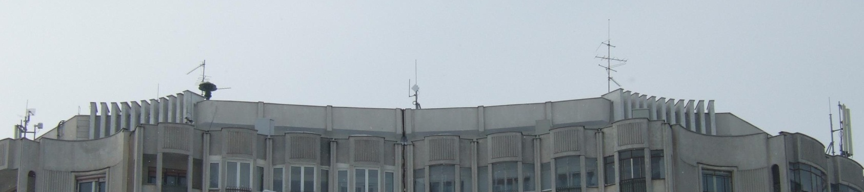

**Decembrie 2007**

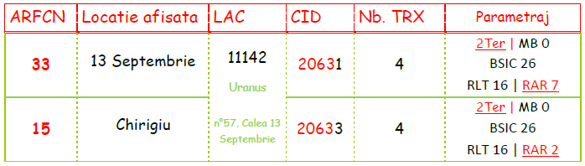Eu am ajuns pentru prima oara la acest BTS abia la sfârsitul lunii decembrie 2007, si am avut si ocazia de a-l monitoriza partial : dpdv configuratii era exact ca si acum, adica cu aceleasi capacitati, LAC, locatii afisate, RAR-uri setate diferentiat, si chiar si BCCH-uri ! Defapt si în vara 2006 prinsesem S1 (tot BCCH 33) de pe la Opera (same LAC/CID)…

Insa ceea ce este interesant sunt pozele !

* Poti vedea în poza globala de mai sus ca erau montate 3 cabinete : în stânga (rosu) este RBS-ul Ericsson 2106, în mijloc (galben) este demontatul NodeB Siemens/Nec, iar în dreapta (violet) este un cabinet care si acum exista – probabil ceva ElectroAlfa pentru clientii privati de date...

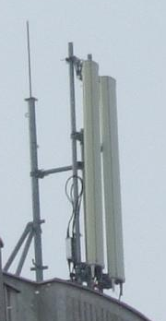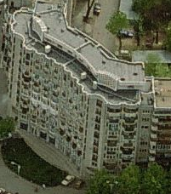Cele 3 cabinete se vad foarte clar si în pozele aeriene de la Microsoft (facute undeva prin 2008 cred) ; remarci pe ele si ghidurile metalice care conduc feederi pâna la antene. Din pacate acum nu am mai avut cu ce (si probabil nici nu m-am gândit) sa fac o poza de ansamblu a fatadei pentru a vedea ce RBS-uri au ramas montate, dar la aceasta întrebare pot oarecum rapunde cu o poza din februarie 2010, poza în care nu par sa se mai vada decât RBS-ul Ericsson si cabinetul acela micut ElectroAlfa... ceea ce desigur este foarte logic, cabinetul Nec fiind zburat odata cu swapuirea UMTS-ului catre Huawei.

**S1**

* In aceasi ordine de idei, iata si poza sectorului S1 catre Nord (perpendicular cu Calea 13 Septembrie) : se vede foarte clar cum era fixat TMA-ul în spatele Kathrein-ului, TMA care nu prea mult timp dupa aceea a fost desigur zburat si înlocuit cu un RRU. Dar si mai interesant este faptul ca Kathrein-ul din dreapta parea sa fie înca conectat cu acel *jumper* GSM, de aceea spuneam ca dezafectarea acestui montaj este foarte probabil sa fi fost facuta odata cu interventia pe site pentru swapuirea UMTS-ului Nec *to* Huawei.

|  |  |
| --- | --- |
| RAM | -111 dBm |

|  |  |
| --- | --- |
| RAR | 2 / 7 |

|  |  |
| --- | --- |
| MT  MS-TXPWR-MAX-CCH | 5 |33 dBm |

|  |  |  |
| --- | --- | --- |
| T3212 | 40 | BSIC 26 |

|  |  |
| --- | --- |
| BA  BS-AG-BLKS-RES | 1 |

|  |  |
| --- | --- |
| PRP | 4 |
| DSF | 22 |

|  |  |
| --- | --- |
| CM  CCCH configuration | 0 |Not Combined |

|  |  |
| --- | --- |
| LAC 3G | 32011 |

|  |  |
| --- | --- |
| CRH | 4 / 8 |

|  |  |
| --- | --- |
| RAI | 1 |

|  |  |
| --- | --- |
| RAC | 6 |

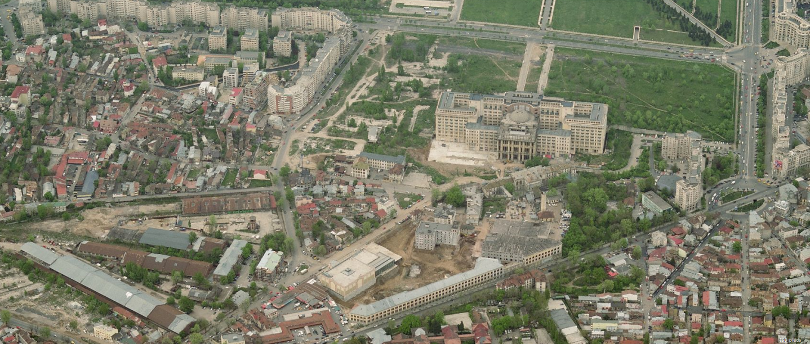

Zona de Sud nu pare mai deloc turistica…